ČJ 8.AB 30.3. – 3.4.2020

Milí osmáci, doufám, že jste zdraví a všechno jde, jak má
Připomínám, že pokud budete mít jakýkoliv problém, pište mi!

Pokračujeme se zápisem do školního sešitu 1:
4) PJ rodu středního
a) zakončená na –um – koncovka je pouze v 1.pádě, v ostatních se odsouvá
Sem si opíšete skloňování PJ muzeum ze žluté tabulky v učebnici na straně 22
b) zakončená na –ma
zapište příklady z tabulky úplně dole – téma, drama
5) Slova nesklonná – ragú, filé, turné, angažmá, tabu, taxi…

Do cvičných sešitů si prosím vypracujte cvičení 3 v učebnici na straně 23 – nemusíte celé opisovat, pište jen správné tvary PJ (těchto dvou …., pražského ……)

Cvičné sešity, učebnice str. 23/4 – podobným způsobem jako minule – vypisujete jen slovní spojení, dále pak strana 24/8 – stejným způsobem.
Nezapomeňte si vždy nadepsat cvičení a stranu pro následnou kontrolu – sešity si po návratu do školy budu vybírat, abych viděla, jak vám to šlo!

Zopakujte si celou teorii, která se týká skloňování podstatných jmen přejatých a následně si vše procvičte zde. Hned uvidíte hodnocení, jak se vám to povedlo
Do cvičných sešitů proveďte rozbor věty, zkontrolujeme ve škole, ale pokud by někdo chtěl, může mi poslat:
Včera jsem si v prodejně obuvi koupil dvoje kožené boty.
- Urči slovní druhy
- Vypiš základní skladební dvojici
- Vypiš podstatná jména a urči všechny kategorie (pád, číslo….)
- Vypiš příd. jména a urči všechny kategorie
- Vypiš číslovku a urči její druh
- Vypiš sloveso a urči všechny kategorie (osoba,…)
- Urči všechny větné členy a graficky znázorni
--------------------------------------------------------------------------------------------------------------

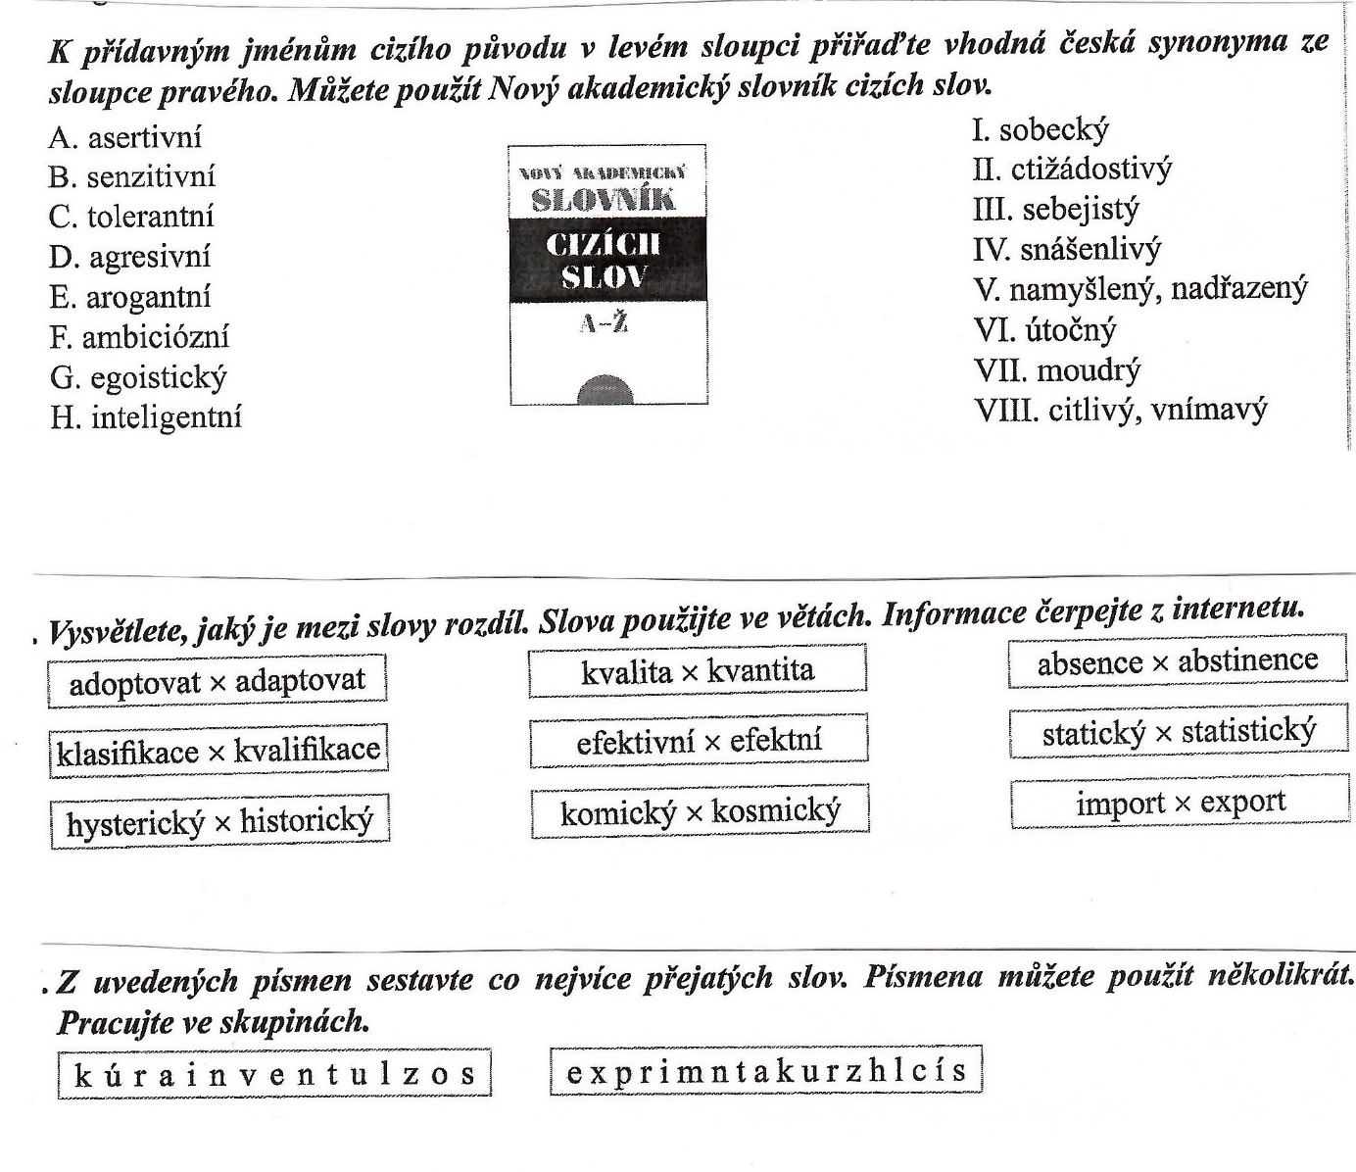

První cvičení můžete vytisknout, nalepit do cvičných sešitů a spojit jednotlivé výrazy tužkou.
Ostatní vypracujte do cvičných sešitů.

Mějte se prima a kdybyste něco potřebovali, pište mi!

A. Laicmanová

